一种分布之所以重要，一是它能应用与某些实际问题中，二是作为某些重要分布的极限而出现。

二项分布：X~B(N,P)

P（X=k）= $∁_{n}^{k}p^{k}{(1-p)}^{n-k}$

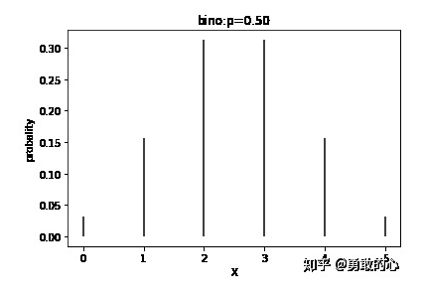

一句话，非此（P）即彼(1-P)。重复N次即为N重伯努利试验

泊松分布：X~P(λ) （离散随即变量）

https://gss2.bdstatic.com/-fo3dSag_xI4khGkpoWK1HF6hhy/baike/s%3D204/sign=6f6d394f364e251fe6f7e3f89387c9c2/aa18972bd40735fac894d5cc98510fb30f24085a.jpg

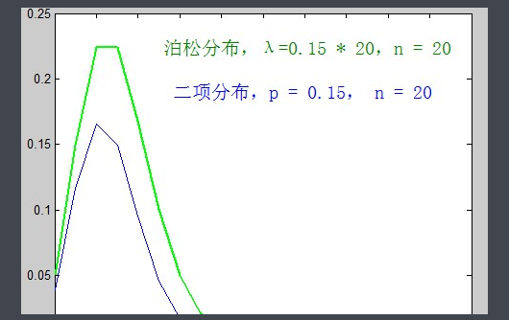

在二项分布中，N比较大的时候，我们很难计算出某个事件的概率，作为二项分布的极限而出现，因此在二项分布中N的值比较大，P比较小的时候，可用泊松分布近似代替二项分布来计算。其中λ=np。

泊松分布适合于描述单位时间（或空间）内随机事件发生的次数

均匀分布：X~U(a,b)

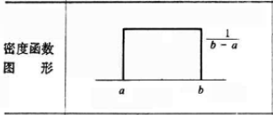

https://gss3.bdstatic.com/7Po3dSag_xI4khGkpoWK1HF6hhy/baike/s%3D152/sign=01c7c7300d7b020808c93be450d8f25f/500fd9f9d72a60594aec0e8f2f34349b023bbaa3.jpg

https://gss0.bdstatic.com/94o3dSag_xI4khGkpoWK1HF6hhy/baike/s%3D92/sign=6eb8b3338c94a4c20e23eb290ef4796f/562c11dfa9ec8a13db1705dcfc03918fa0ecc0f9.jpg

顾名思义：在区间(a,b)之间，概率密度分布是相等的，小于a概率为0，大于b的概率为1

正态分布：X~ N(μ，σ^2)

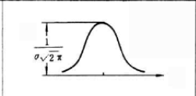

概率密度为：

https://gss3.bdstatic.com/7Po3dSag_xI4khGkpoWK1HF6hhy/baike/s%3D205/sign=2abf505a42166d223c77129473220945/342ac65c1038534384b650b09213b07eca808822.jpg

当μ = 0,σ = 1时的正态分布是[标准正态分布](https://baike.baidu.com/item/%E6%A0%87%E5%87%86%E6%AD%A3%E6%80%81%E5%88%86%E5%B8%83)

指数分布：*X*~ E（λ）

指数分布是描述泊松过程中的事件之间的时间的概率分布

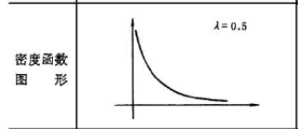

指数分布的分布函数由下式给出：

[https://gss2.bdstatic.com/-fo3dSag_xI4khGkpoWK1HF6hhy/baike/s%3D250/sign=a20960603a292df593c3ab108c305ce2/d000baa1cd11728b71f7296dc8fcc3cec2fd2ca2.jpg](https://baike.baidu.com/pic/%E6%8C%87%E6%95%B0%E5%88%86%E5%B8%83/776702/0/d000baa1cd11728b71f7296dc8fcc3cec2fd2ca2?fr=lemma&ct=single)

**概率密度函数：**

[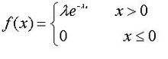](https://baike.baidu.com/pic/%E6%8C%87%E6%95%B0%E5%88%86%E5%B8%83/776702/0/b110e61904cf4346dbb4bd31?fr=lemma&ct=single)